Sziasztok!

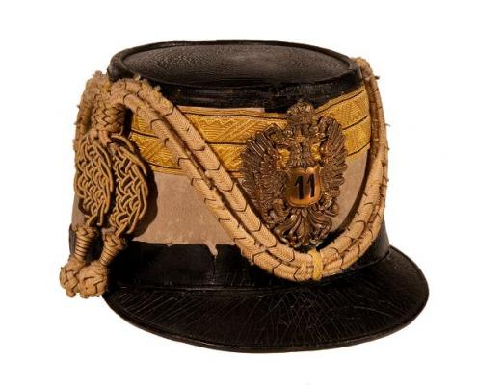
A mai szakkörön sem megyünk a „kolitól” nagyon messze! De az időben teszünk egy kis kitérőt! Az 1848/49-es forradalom és szabadságharc nem igazán érintette Szombathelyt és Vas megyét. Viszont Kossuth Lajos márciusban kéri a megyék támogatását az országgyűlésen. A két vasi képviselő Vidos József és Szabó Miklós Kossuth mellé állnak. Részt vesznek a bécsi tárgyalásokon is, onnan küldenek levelet Szombathelyre, az előjáróságra. A levélváltás után Szombathelyen Horváth Boldizsár jegyző és Turkovics János bíró úgy dönt, hogy kidolgoznak egy peticiót, ami 16 ”pontosra” sikeredett. Március 17-én átadták a városi közgyűlésnek, ami akkor Szily János szobra mögötti épületben székelt. A közgyűlés elfogadta a javaslatokat. Majd a megyeházára siettek ahol az ideiglenes megyegyűlés szintén elfogadta az összes pontot. A szabadságharc ideje alatt a megyében nem történtek jelentős események, de a közelben Győr-Moson-Sopron megyei Zsirán volt egy kis csetepaté. Jellasics hátrahagyott katonái ellen a lakosság népfelkelést szervezett és megütköztek a horvátokkal. De talán az zsirai kollégisták erről többet tudnak.
Az eseménnyel kapcsolatban több tárgyi emléket őriznek a Smidt Múzeumban.

